Инструкция по пополнению счета в рублях с НИПБ из СБЕРБАНКА

*Через мобильное приложение Сбербанка*

1. Войти в приложение Сбербанк Онлайн
2. Открыть внизу на главной странице раздел «Платежи».

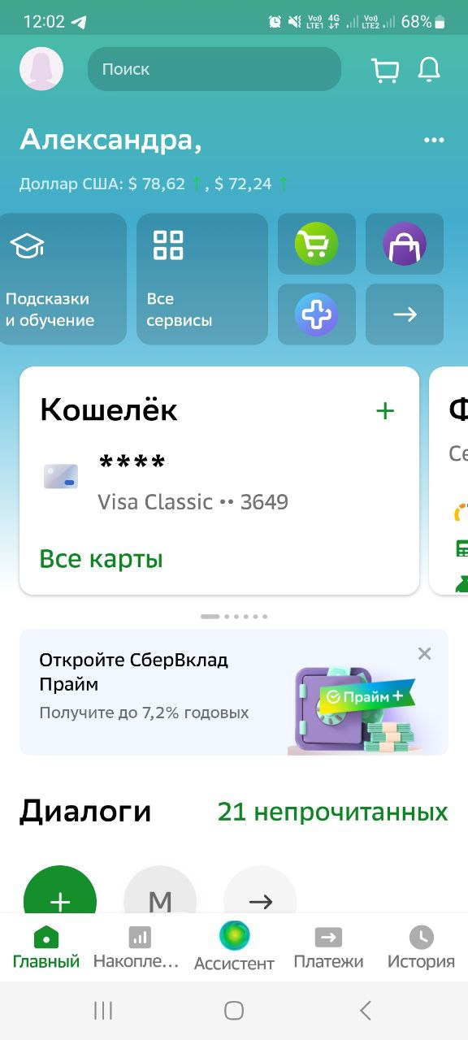

1. Выбрать раздел «Перевести» и нажать на поле «Введите телефон, карту, счет»

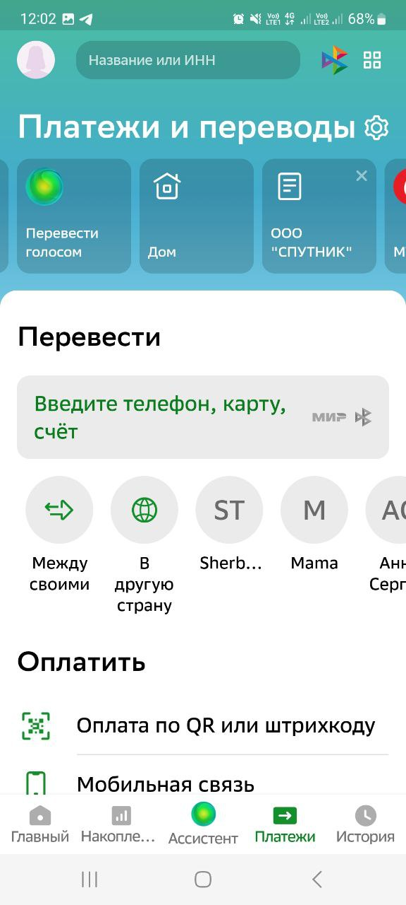

1. В поле «По телефону, карте, счету» ввести номер счета в рублях в НИПБ (20 цифр) 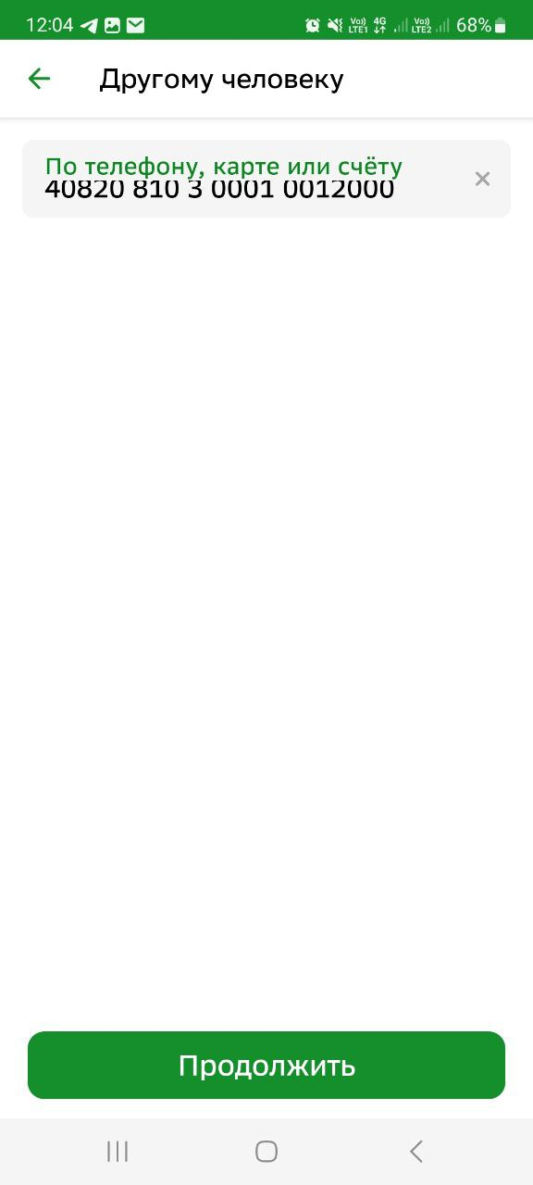
2. Заполните следующие поля:

* ФИО
* БИК - 044525413
* Цель платежа – перевод средств
* Сумма

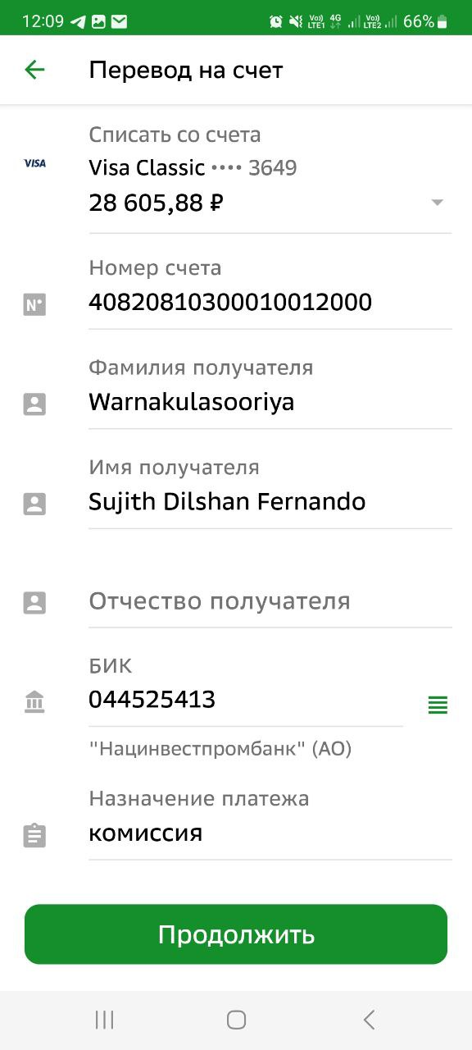

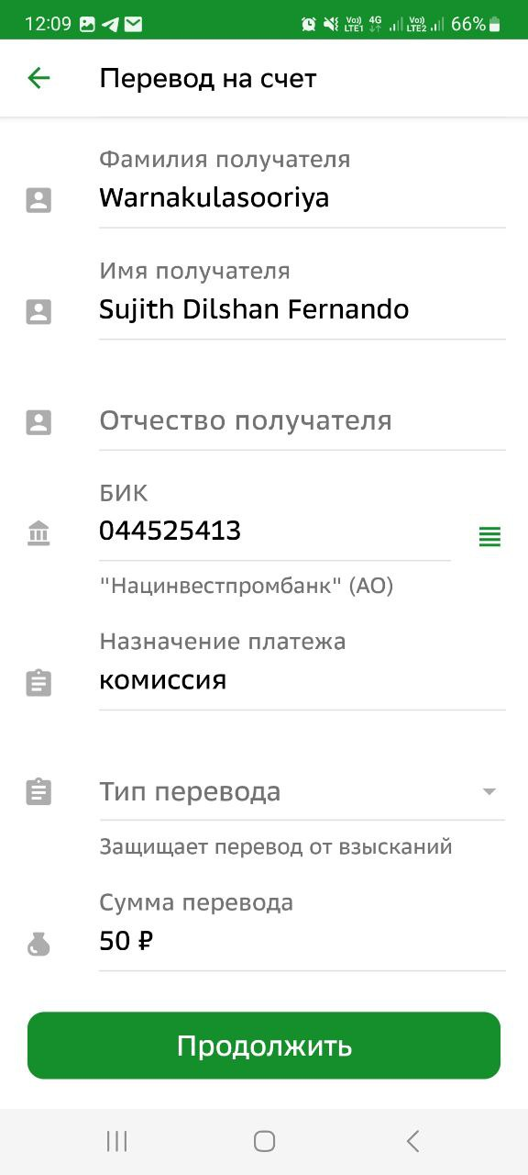

1. Нажать «Продолжить»